2022届本科毕业生学信网图像核对流程

- 登录“中国高等教育学生信息网”（学信网）：https://www.chsi.com.cn
- 点击“学信档案”：
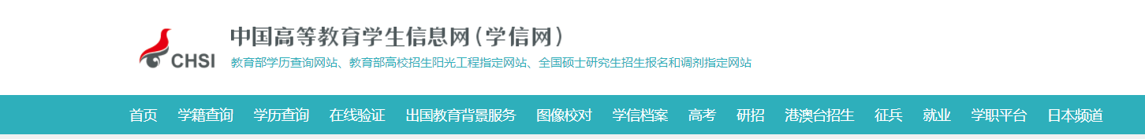

- 点击“登录学信档案”：
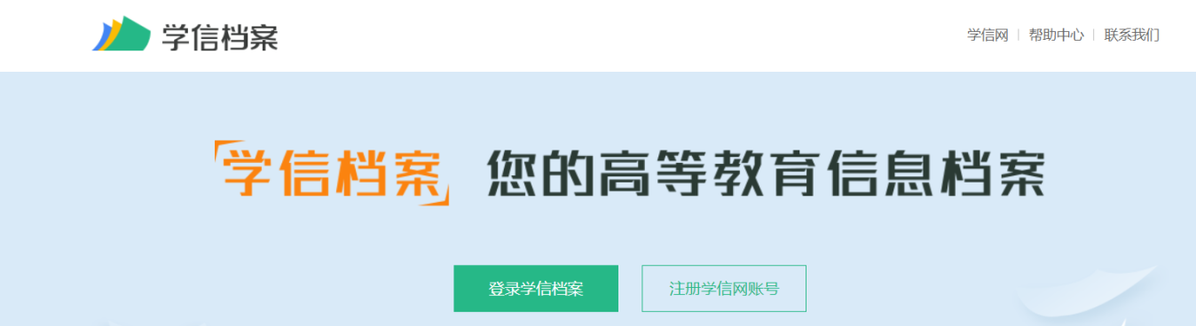

- 登录后点击“毕业证书图像校对”，进行对比校正：

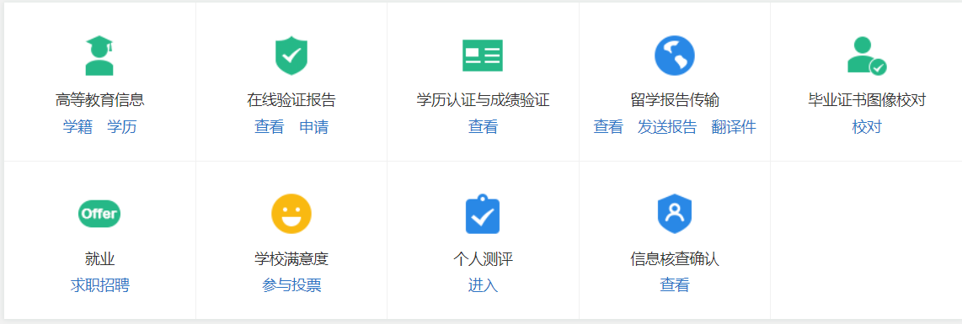
5.如信息有误，请联系院（系）本科教学科李老师。
电话87952346，邮箱hongqingli@zju.edu.cn

